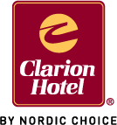

PRESSMEDDELANDE

2019-09-12

**Storstadsbo blir öbo – Hon blir ny hotelldirektör för Clarion Hotel Wisby**

**Viktoria Andersson rekryteras från Stockholms största hotell, Clarion Hotel Sign, där hon haft rollen som Hotel Manager. Med start den 1 december kommer hon nu att axla rollen som General Manager på Clarion Hotel Wisby. Med en lång och bred erfarenhet inom Nordic Choice Hotels har hon arbetat med driften av såväl större som mindre hotell inom koncernen.**

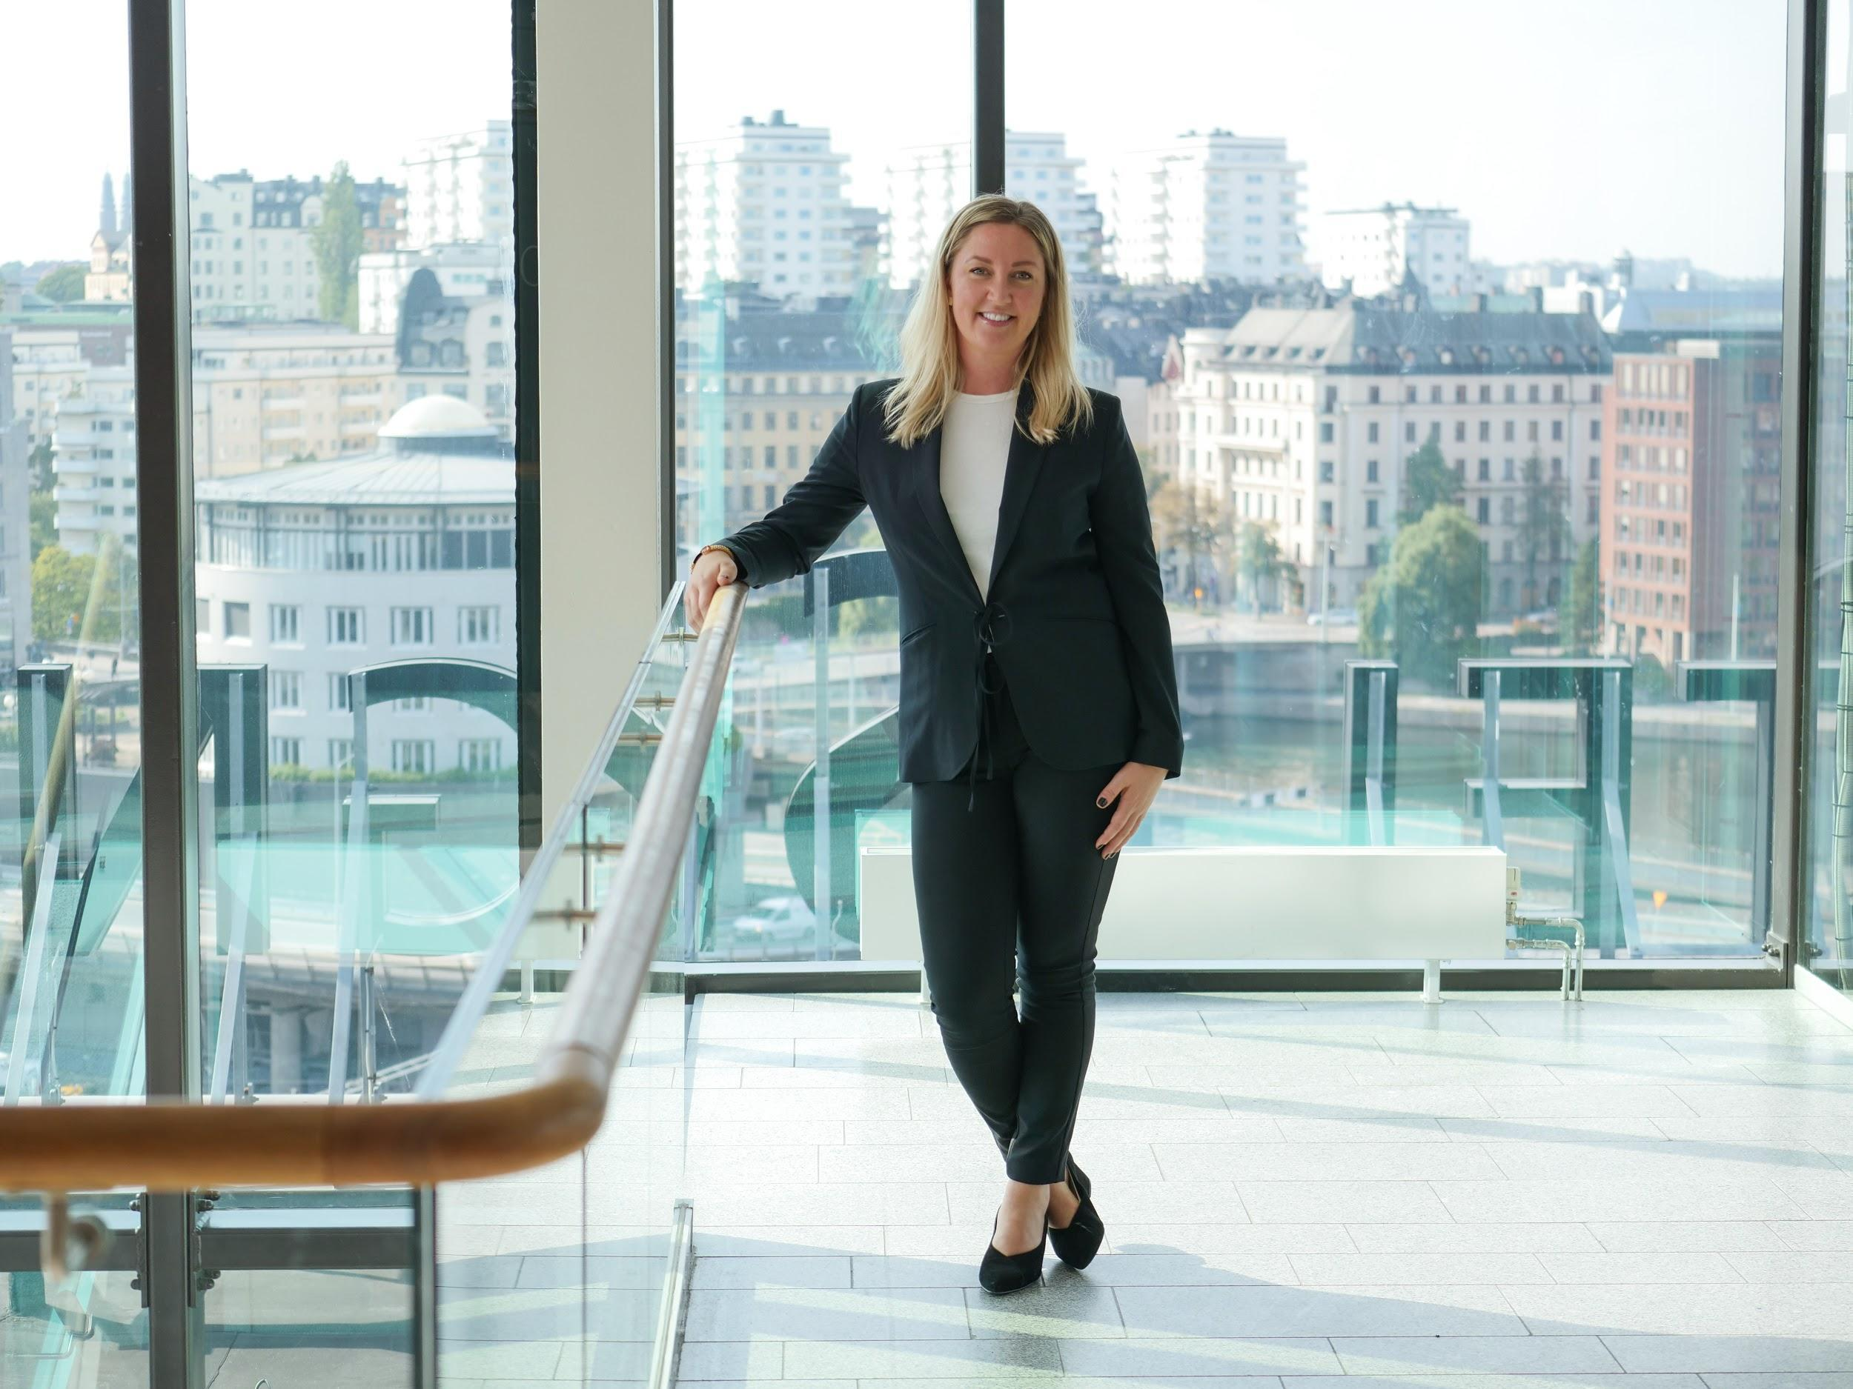

– Att få ta mig an Clarion Hotel Wisby är en stor ära och jag ser stora möjligheter med att utveckla hotellet och låta det ta ännu större plats i Visby. Till den nya tjänsten tar jag med mig min långa erfarenhet från mina år inom Nordic Choice Hotels och jag ser fram emot att lyfta verksamheten och sätta hotellet på kartan som det självklara valet för såväl affärsresenärer, privatresenärer och familjen, säger Viktoria Andersson tillträdande General Manager på Clarion Hotel Wisby.

Viktoria började sin karriär tidigt inom hotellvärlden. Som 14-åring fick hon sitt första sommarjobb i hemkommunen Storuman. 2006 började hon på Nordic Choice Hotels och sedan dess har hon vuxit med koncernen. Hon kan bland annat stoltsera med att hon var med och satte Quality Hotel Friends i Solna på kartan som vinnare av “Quality Hotel of the Year”, tre år i rad.

– Vi är otroligt stolta och glada över att Viktoria har tackat ja till uppdraget att leda och utveckla Clarion Hotel Wisby. Med hennes långa erfarenhet, dynamiska ledarskapsstil och härliga energi är vi övertygade om att Viktoria kommer vara en tillgång för hotellet och Visby som destination, säger Christen Bagger, Senior Vice President Clarion Hotel.

**Om Clarion Hotel Wisby:**

[Clarion Hotel Wisby](https://www.nordicchoicehotels.se/hotell/sverige/visby/clarion-hotel-wisby/) öppnade i maj 1991, där lokalerna har varit hotell sedan 1800-talet. Hotellbyggnaderna har haft många användningsområden och har en historia som sträcker sig tillbaka till medeltiden, vilket syns i hotellets inredningsdetaljer. Hotellets nuvarande restaurang Kitchen & Table ligger i samma lokal där restaurangverksamhet bedrivits sedan 1600-talet. Hotellets Living Room, Vinterträdgården, är en avslappnad, levande och inspirerande del av hotellets lobby dit både hotellgäster och lokalbefolkningen söker sig. På bottenvåningen ligger hotellets spa-avdelning, Selma City Spa Wisby, med pool, bastu och ett brett utbud av skönhetsbehandlingar.

**För mer information, vänligen kontakta:   
Kajsa Ekelund**, *PR-specialist Clarion Hotel Sweden & Finland*

[kajsa.ekelund@choice.se](mailto:kajsa.ekelund@choice.se) +46 (0)70 777 98 76